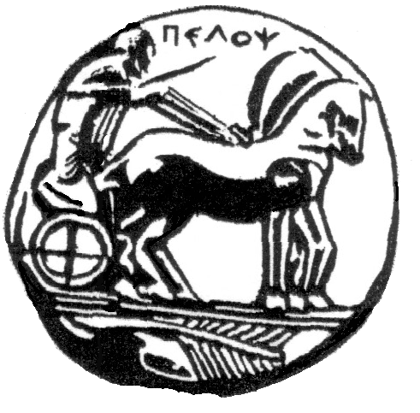
ΠΑΝΕΠΙΣΤΗΜΙΟ ΠΕΛΟΠΟΝΝΗΣΟΥ

ΣΧΟΛΗ ΚΑΛΩΝ ΤΕΧΝΩΝ

ΤΜΗΜΑ ΘΕΑΤΡΙΚΩΝ ΣΠΟΥΔΩΝ

Βασιλέως Κωνσταντίνου 21 & Τερζάκη
211 00 ΝΑΥΠΛΙΟ

ΚΩΔΙΚΟΣ ΜΑΘΗΜΑΤΟΣ: 34ΕΕ012
ΕΞΑΜΗΝΟ: Χειμερινό Εξάμηνο (Ε΄ ή Ζ΄)
ΔΙΔΑΣΚΩΝ: Αστέριος Τσιάρας, Επίκουρος Καθηγητής
Τίτλος μαθήματος: Παιδαγωγική του Θεάτρου ΙV: Η διδασκαλία της Θεατρικής Αγωγής στην Πρωτοβάθμια και Δευτεροβάθμια εκπαίδευση

Ύλη εξετάσεων

Η εξεταστική ύλη περιλαμβάνει τα ακόλουθα βιβλία και τις σημειώσεις -παραδόσεις του μαθήματος:

- Τσιάρας, Αστέριος (2016) Η αυτοσχέδια θεατρική έκφραση στη σχολική τάξη, Παπαζήσης, Αθήνα, Κωδ. Εύδοξος: 50658903
(σσ. 12-28 & 53-250).
2. Σέξτου Περσεφόνη (2005): «Θεατρο-παιδαγωγικά προγράμματα στα σχολεία: Για εκπαιδευτικούς, ηθοποιούς, θεατρολόγους και παιδαγωγούς-εμψυχωτές», Μεταίχμιο, Αθήνα, Κωδ. Εύδοξος: 24133 (σσ. 13-108)
3. Σημειώσεις – Παραδόσεις (Αναρτημένες στην ιστοσελίδα του μαθήματος) https://eclass.uop.gr/modules/document/?course=TS144

